Схема ПОМ представлена на рисунке 15. Диод VD1 предохраняет схему при неправильном подключении к источнику питания. Резистор R1=100Ом служит для согласования по входу.

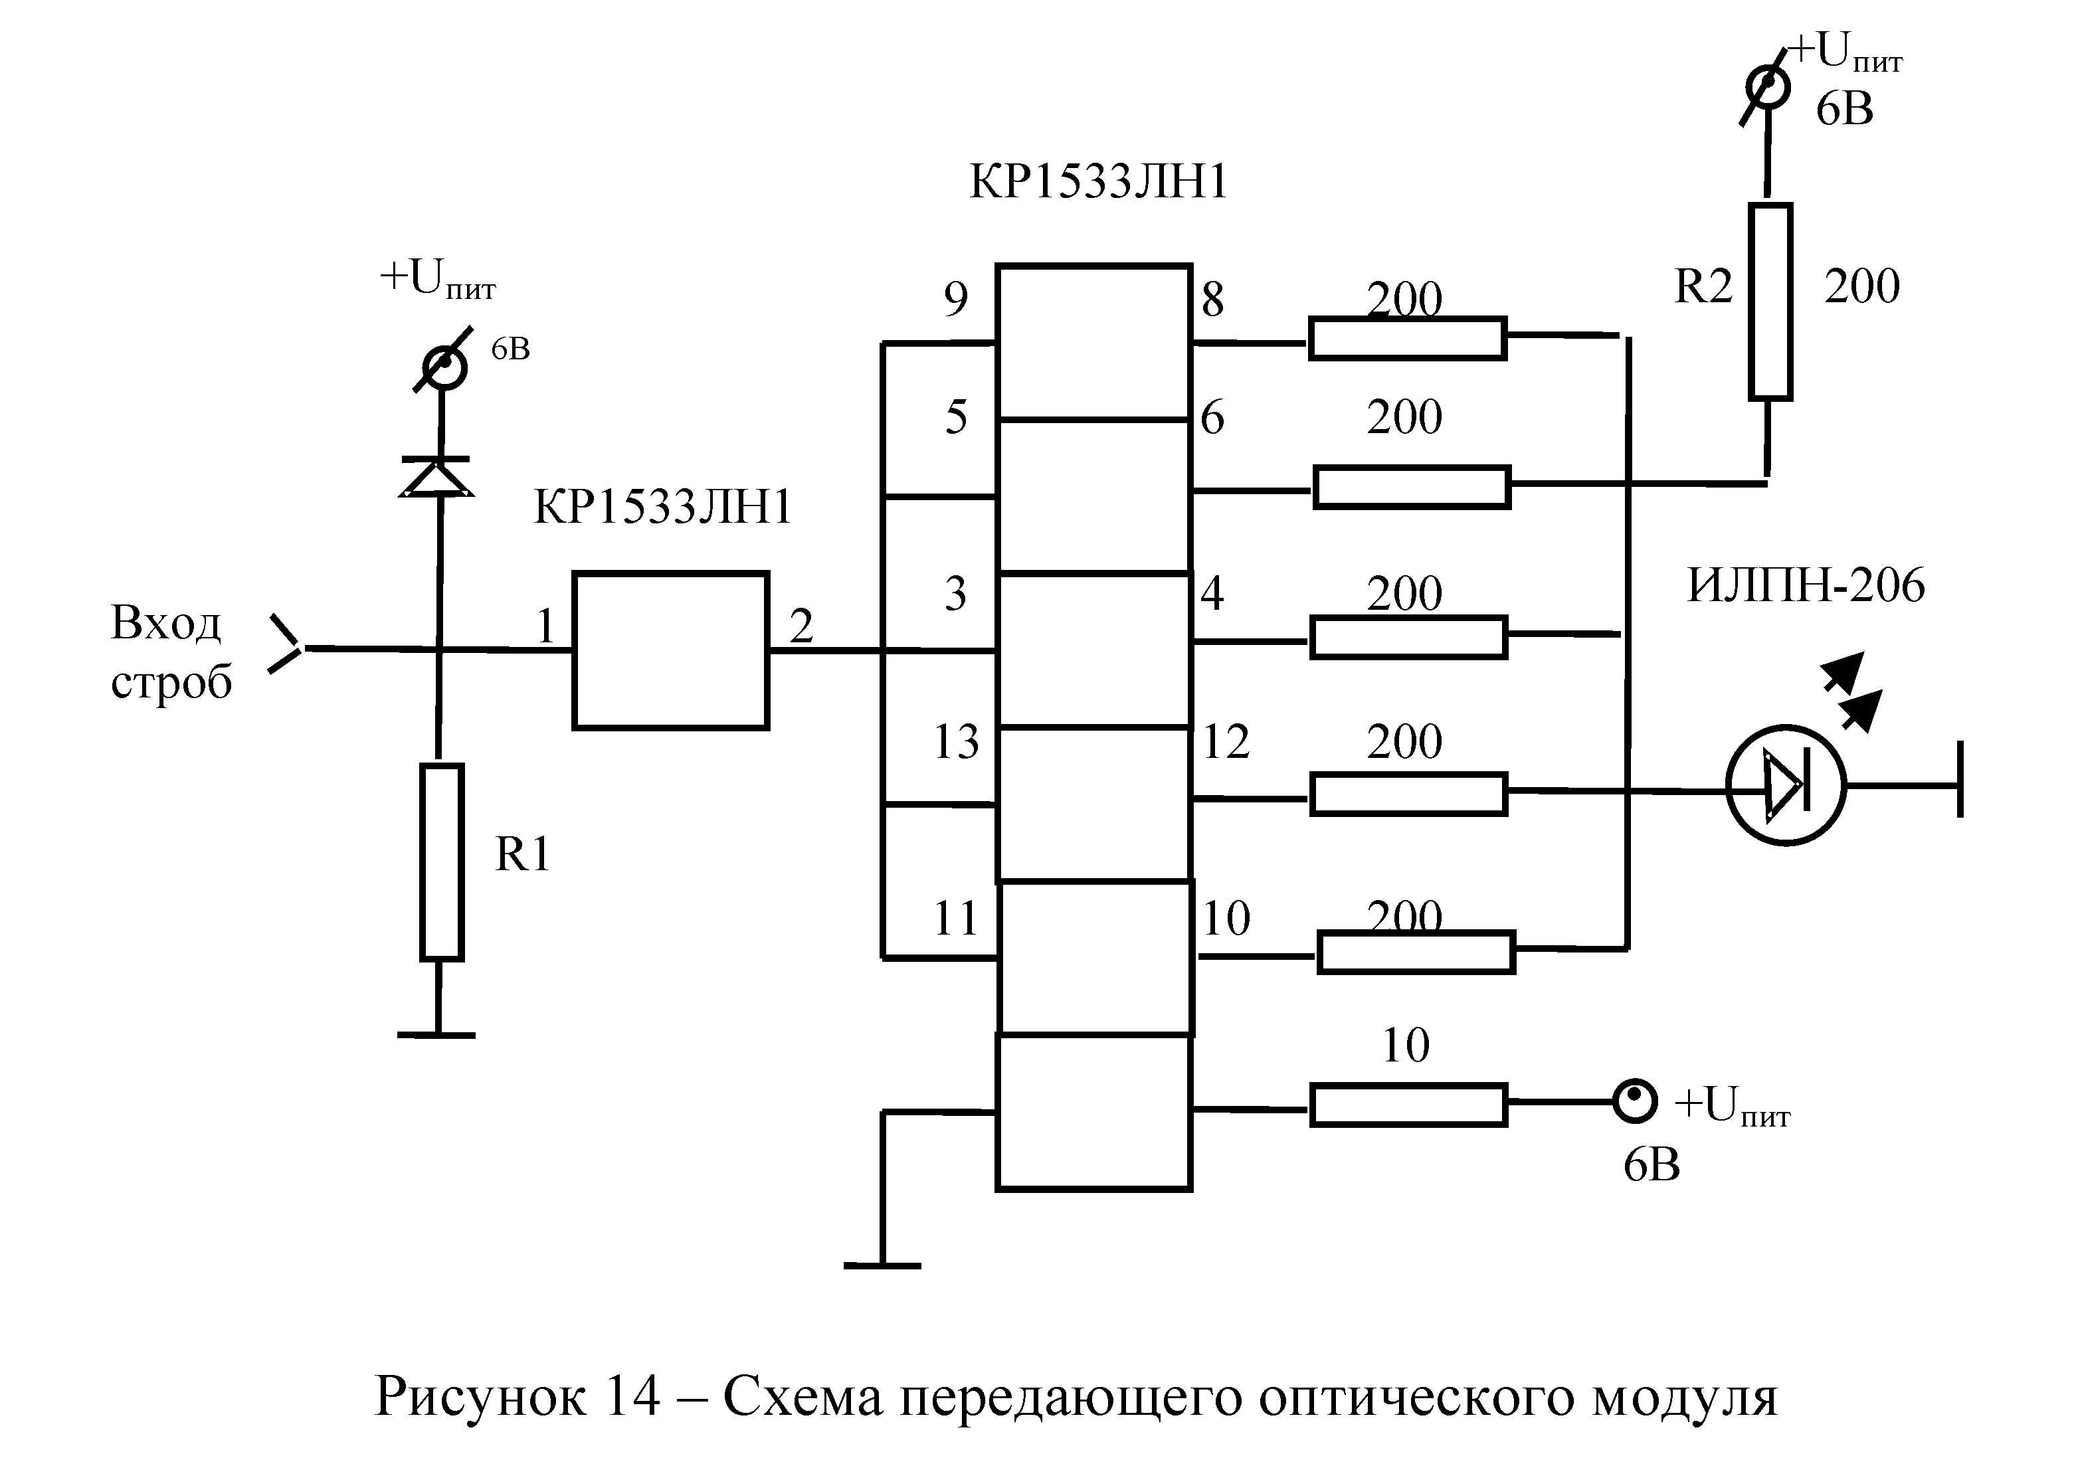

Рисунок 15 – Схема передающего оптического модуля

На ВЧ вход ПОМ поступают электрические импульсы. В зависимости от формы импульса логическая микросхема КР1533ЛН1, которая выполняет функцию модулятора, подает сигнал на лазер ИЛПН – 206. Лазер излучает свет на длине волны λ=1,3мкм при средней мощности излучения Р_{ср}≈250мВт. Резистор R2=200Ом служит для выбора рабочей точки на линейном участке ватт-амперной характеристики лазера и является ограничительным сопротивлением в цепи питания лазера.

К ПОМ подключено одномодовое оптическое волокно марки «Сorning 28 SMF». Пройдя по световоду, сигнал попадает на ПРОМ (рисунок 16).

ПРОМ состоит из:

- схемы высокочастотной нагрузки фотодода 1;

- схемы предварительного усиления фотодиода 2;

- схемы формирования импульсов 3;

- схемы подстройки уровня сигнала формата ТТЛ 4.

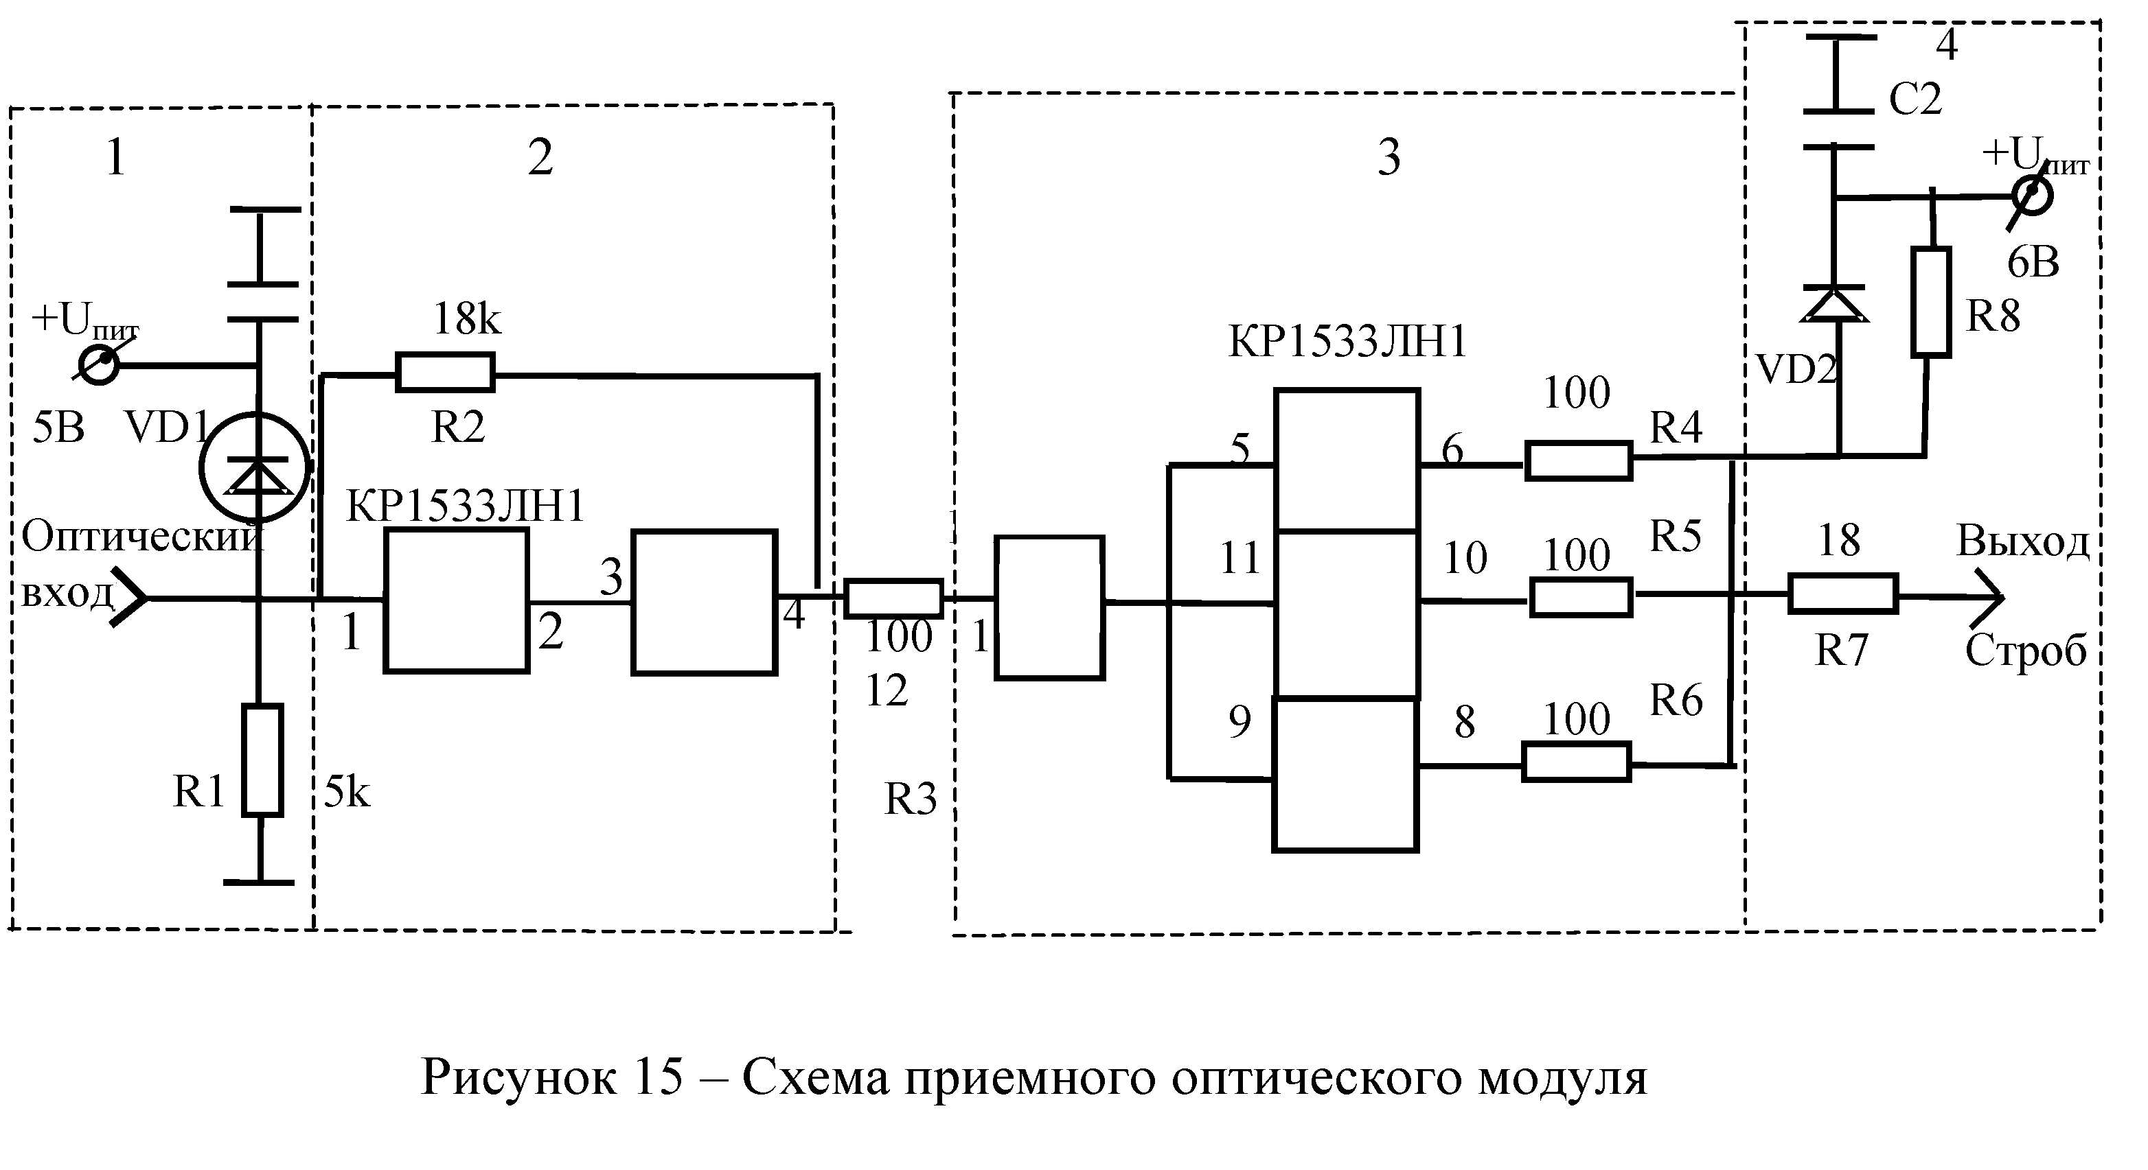

Рисунок 16 – Схема приёмного оптического модуля

В качестве фотодетектора VD1 используется p-i-n-фотодиод PD1375, который преобразует световой сигнал в электрический. ФД включён в обратном направлении, так как это снижает барьерную емкость p-n-перехода. Высокоомная нагрузка ФД R1 повышает фототок, который преобразуется предварительным усилителем в выходное напряжение. Резисторы R2 и R3 восстанавливают скважность импульса. Логическая микросхма КР1533ЛН1 усиливает сигнал, поступающий от ФД. Резисторы R4, R5, R6 и R7 служат для регулировки фронта, среза и скважности выходного импульса. Подстройка уровня сигнала формата ТТЛ осуществляется с помощью диода VD2, резисторов R7 и R8. Конденсаторы С1 и С2 осуществляют развязку цепи питания по высокой частоте.

6 ОПИСАНИЕ ЛАБОРАТОРНОЙ УСТАНОВКИ

В работе наблюдают изменение амплитуды и формы оптического сигнала при прохождении его через протяженный отрезок оптического волокна, для чего используется экспериментальная установка, структурная схема которой показана на рисунке 14. Измеренная с помощью прибора FOD-1204 выходная мощность передающего модуля составляет около 1 мВТ. Наблюдение формы импульсов, генерируемых генератором Г5-54 производится с помощью осциллографа С1-55. В схеме используются источники питания ВСП-50.

